腾八中2015—2016学年度高二上学期期中考试
物 理 试 卷

一、选择题（本题共14小题，每小题4分，共56分，1-10题每题有一个选项是对的，11-14题题至少有一个选项是对的，全部选对的得4分，部分选对的得2分，有错选或不选的得0分。将其序号涂到机读卡中）
1．下列说法正确的是( )
A．电子和质子都是元电荷
B．元电荷的存在说明电荷量不能连续变化
C．只有体积很小的带电体，才能作为点电荷
D．点电荷一定是电量很小的电荷
2．两个完全相同的金属小球，分别带有+3Q和-Q的电荷量，当它们相距r时（小球半径远小于r），它们之间的库仑力是F。若把它们接触后分开，再置于相距r/3的两点，则它们的库仑力的大小将变为( )
A．F/3 B．F C．3F D．9F
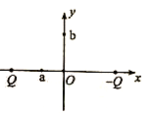
3.如图，两电荷量分别为Q（Q＞0）和-Q的点电荷对称地放置在x轴上原点O的两侧，a点位于x轴上O点与点电荷Q之间，b位于y轴O点上方。取无穷远处的电势为零，下列说法正确的是（ ）
A.b点的电势为零，电场强度也为零
B.正的试探电荷在a点的电势能大于零，所受电场力方向向左
C.将正的试探电荷从O点移到a点，必须克服电场力做功
D.将同一正的试探电荷先后从O、b点移到a点，后者电势能的变化较大
4． 应用物理知识分析生活中的常见现象，可以使物理学习更加有趣和深入．例如平伸手掌托起物体，由静止开始竖直向上运动，直至将物体抛出．对此现象分析正确的是( )
A．手托物体向上运动的过程中，物体始终处于超重状态
B．手托物体向上运动的过程中，物体始终处于失重状态
C．在物体离开手的瞬间，物体的加速度大于重力加速度
D．在物体离开手的瞬间，手的加速度大于重力加速
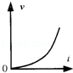
5．一正点电荷从电场中A点由静止释放，只受电场力作用，沿电场线运动到B点，它运动的v﹣t图象如图所示,则A B两点所在区域的电场线分布情况可能是 ( )
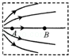
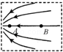
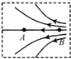
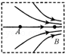
A． B． C． D．

6．用控制变量法，可以研究影响平行板电容器的因素（如图）．设两极板正对面积为S，极板间的距离为d，静电计指针偏角为θ．实验中，极板所带电荷量不变，若( )
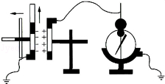
A．保持S不变，增大d，则θ变大
B．保持S不变，增大d，则θ变小
C．保持d不变，减小S，则θ变小
D．保持d不变，减小S，则θ不变
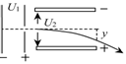
7．如图所示，电子在电势差为U₁的加速电场中由静止开始运动，然后射入电势差为U₂的两块平行极板间的电场中，入射方向跟极板平行。整个装置处在真空中，重力可忽略，在满足电子能射出平行板区的条件下，下述四种情况中，一定能使电子的偏移量y变大的是( )
A．U₁变大，U₂变大
B．U₁变小，U₂变大
C．U₁变大，U₂变小
D．U₁变小，U₂变小
8． 甲乙两汽车在一平直公路上同向行驶．在t＝0到t＝t₁的时间内，它们的v-t图像如图所示．在这段时间内( )
A．汽车甲的平均速度比乙的大
B．汽车乙的平均速度等于
C．甲乙两汽车的位移相同
D．汽车甲的加速度大小逐渐减小，汽车乙的加速度大小逐渐增大
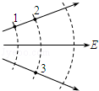
9．如图所示，实线表示某静电场的电场线，虚线表示该电场的等势面．下列判断正确的是( )
A．1、2两点的场强大小相等
B．2、3两点的场强相等
C．1、2两点的电势相等
D．2、3两点的电势相等
10．如图所示，放在固定斜面上的物块以加速度a沿斜面匀加速下滑，
若在物块上再施加一个竖直向下的恒力F，则( )
A．物块可能匀速下滑
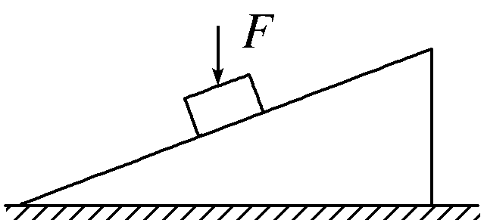
B．物块仍以加速度a匀加速下滑
C．物块将以大于a的加速度匀加速下滑
D．物块将以小于a的加速度匀加速下滑
11．关于静电场的电场强度和电势，下列说法正确的是( )
A．电场强度的方向处处与等电势面垂直
B．电场强度为零的地方，电势也为零
C．随着电场强度的大小逐渐减小，电势也逐渐降低
D．任一点的电场强度总是指向该点电势降落最快的方向
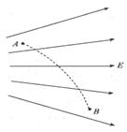
12. 粒子从电场中的A点运动到B点，径迹如图中虚线所示，不计粒子所受重力，则（ ）
A．粒子带正电
B．粒子在A点的加速度大于在B点的加速度
C．粒子动能逐渐减小
D．粒子在A点具有的电势能更大
13、如图所示，Q为带负电的绝缘小球，AB为不带电的中性导体且放在Q附近，达到静电平衡状态后，下列判断正确的是（ ）
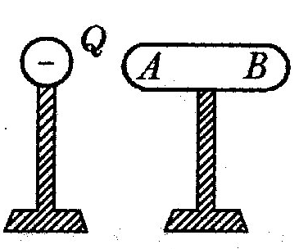
A．A端电势高于B端电势
B．A端电势等于B端电势
C．导体内的感应电场场强E_{A}＜E_{B}
D．导体内的电场强度为零
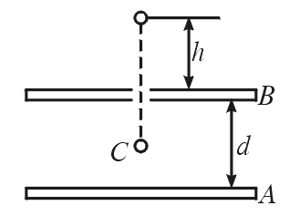
14、如图所示，带电平行金属板A、B板间的电势差为U，A板带正电，B板中央有一小孔。一带电的微粒，带电荷量为q，质量为m，自孔的正上方距板高h处自由落下，若微粒恰能落至A、B板的正中央C点，则（ ）
A．在微粒下落的全过程中，重力做功$\text{mg}(h+\frac{d}{2})$，电场力做功$−\frac{\text{Uq}}{2}$
B．微粒在下落的全过程中机械能守恒
C．微粒在下落的全过程中减少的重力势能最终转化为电势能
D．若微粒自孔的正上方距板高2h处自由下落，则到达A极板时速度恰好为零
二、填空题（本题共3小题，每空2分，共12分）
15．如图所示，正方形ABCD处在一个匀强电场中，电场线与正方形所在平面平行，已知A、B、C三点的电势依次为$ϕ_{A}=6\text{.}0V,ϕ_{B}=4\text{.}0V,ϕ_{C}=−2\text{.}0V\text{.}$
（1）D点的电势$ϕ_{D}$_______________。
（2）在图中画出过A点的电场线（要求把作图过程画在图上。）
A
D
B
C

16．将一个电荷量为-2×10^{﹣8} C的点电荷，从零电势点S移到M点克服静电力做功4×10^{﹣8}J，M点的电势$ϕ_{M}$= _______V.若该电荷从M点移到N点，静电力做功14×10⁻⁸J则N点的电势$ϕ_{N}$= ______
17．嫦娥一号”和“嫦娥二号”卫星相继完成了对月球的环月飞行，标志着我国探月工程的第一阶段己经完成。设“嫦娥二号”卫星环绕月球的运动为匀速圆周运动，它距月球表面的高度为h，己知月球的质量为M、半径为R，引力常量为G，则卫星绕月球运动的向心加速度a＝________，线速度v＝________。
腾八中2015—2016学年度高二上学期期中考试
物 理 答 题 卡
装订线内请勿答题
乡（镇） 学校 班级 姓名 考号：

二、填空题（本题共3小题，每空2分，共12分）
A
D
B
C
15．（1）$ϕ_{D}$_______________。
（2）

16._______________ ___________________

17．____________ ___________________
三. 计算题（本题包括4小题，共32分。解答应写出必要的文字说明，方程式和重要的演算步骤，只写出最后答案的不能得分。有数值计算的题，答案中必须明确写出数值和单位。）
18. 真空中一带正电小球A一端接一绝缘细线，线一端固定，小球质量为m,电荷量为q，静电力常量为k。
(1)若加一匀强电场，小球处于静止状态，且与竖直方向成45⁰，则场强的大小为？
（2）若把电场撤去，在左端放与A大小材料相同的一带电小球+Q，小球A仍处于静止状态，且与竖直方向成45⁰，且A、Q等高，则A、Q两球间的距离。（A、Q均可可做点电荷）
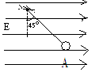
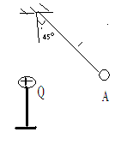

19.如图所示，在匀强电场中，有A．B两点，它们间距为4cm ，两点的连线与场强方向成60°角。将一个电量为$4×{\text{10}}^{−5}$C的正电荷由A移到B，其电势能减少了0.2J。求
（1）在此过程中，电场力对该电荷做的功W_{AB}
（2）A．B两点的电势差U_{AB} 若规定B点电势为零则A点电势是多少.
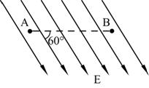
（3）匀强电场的场强E的大小

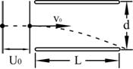
20．如图所示，一质子由静止经电压U₀加速后，进入两块间距为d、电压为U的平行金属板之间，若质子从两板正中间垂直于电场方向射入，且刚好能从极板边缘穿出电场。求：
（1）金属板的长度L。
（2）质子穿出电场时的动能。

21．如图甲所示，电荷量为q=1×10⁻⁴C的带正电的小物块置于绝缘水平面上，所在空间存在方向沿水平向右的电场，电场强度E的大小与时间t的关系如图乙所示，物块运动速度v与时间t的关系如图丙所示，取重力加速度g=10m/s²。求：
装订线内请勿答题
（1）前2秒内电场力做的功是多少？
（2）物块的质量是多少？
（3）物块与水平面间的动摩擦因数是多少？
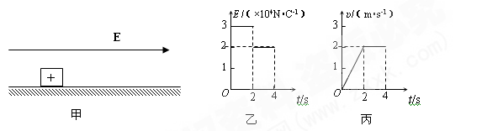

期中物理答案
- 选择题
1、B 2、C 3、C 4、D 5、D 6、A 7、B 8、A 9、D 10、C 11、AD
12、BC 13、BD 14、ACD
二、填空题
15、0 16、-2 5 17、
三、计算题
18、(1)E=mg/q; (2)$\sqrt{\frac{\text{kQq}}{\text{mg}}}$
19、（1）0.2J (2)5000V (3)250000V/m
20、（1）$d\sqrt{\frac{2U_{0}}{U}}$ (2)$E_{\text{Kt}}={\text{eu}}_{0}+\frac{1}{2}\text{eu}$
21、（1）6J (2)1kg (3)0.2

